**Q.1) Perform the following.**

**A) Write a program in numpy array, use dimension, data type, copying/sorting.**

**Creating Array:**

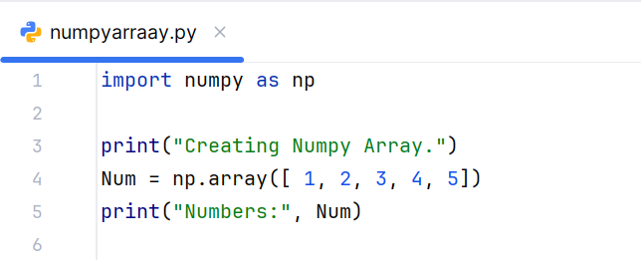

**Output:**

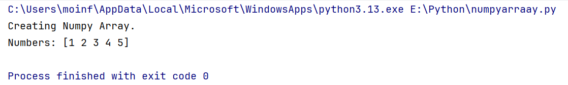

**Using Dimension:**

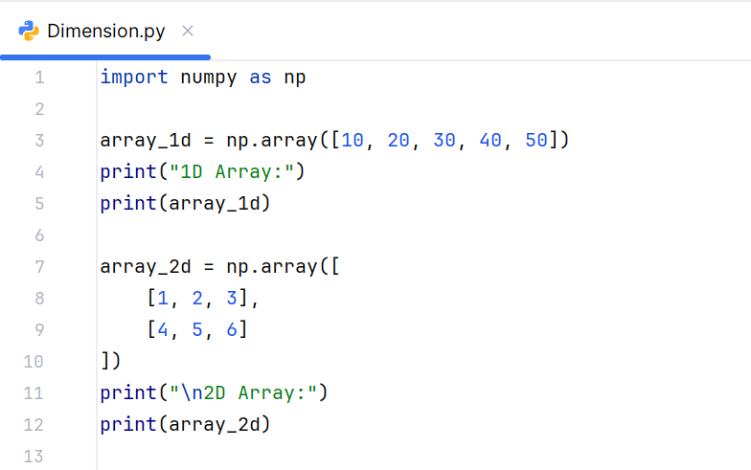

**Output:**

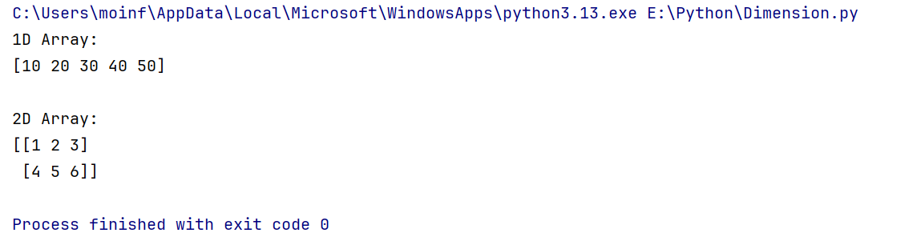

**Data Type:**

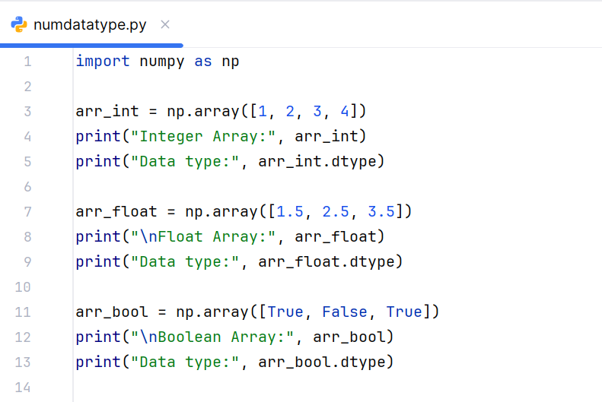

**Output:**

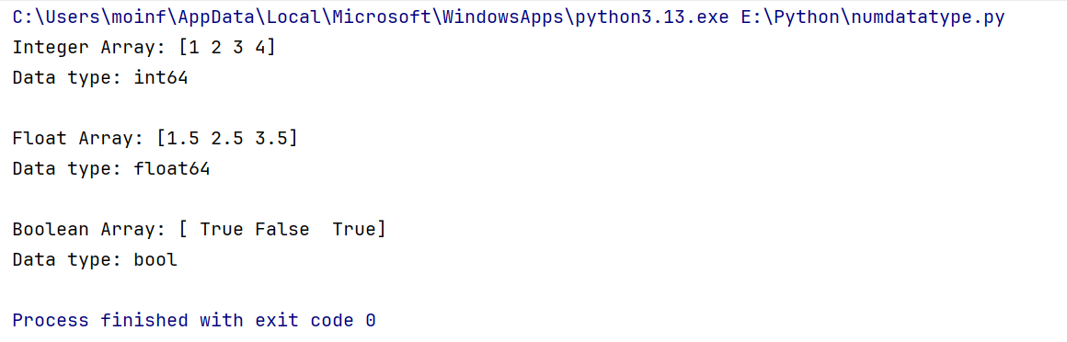

**Coping:**

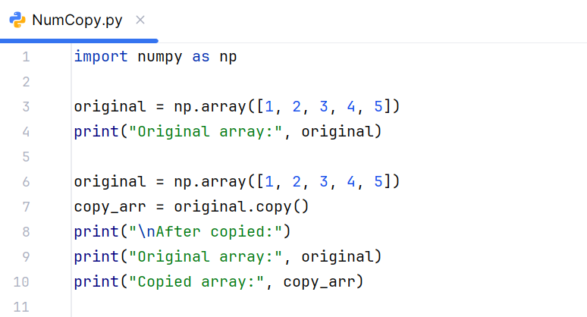

**Output:**

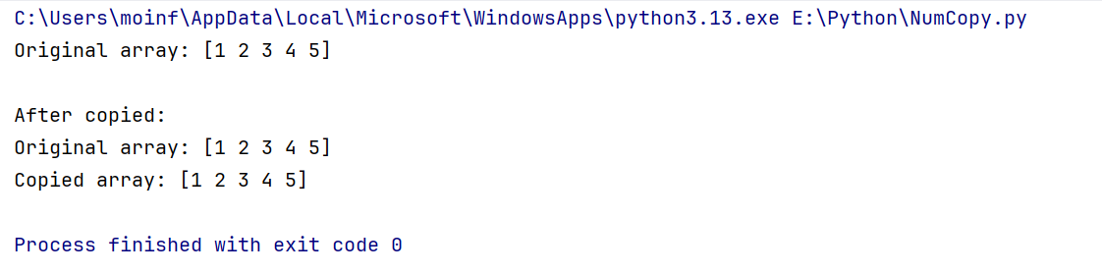

**Sorting:**

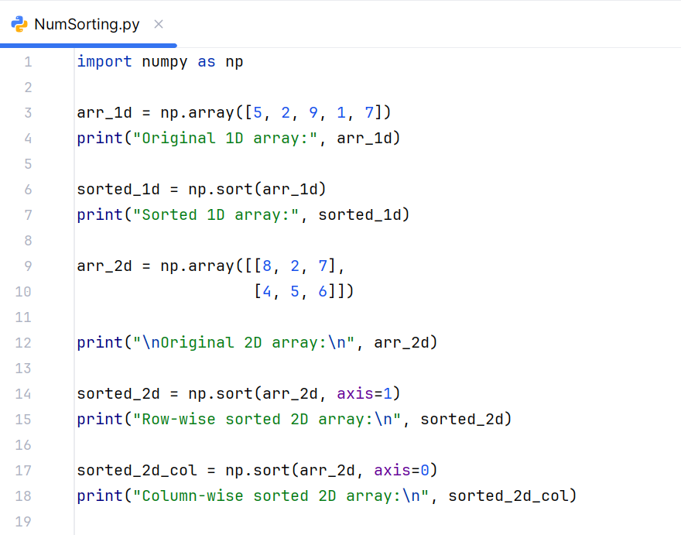

**Output:**

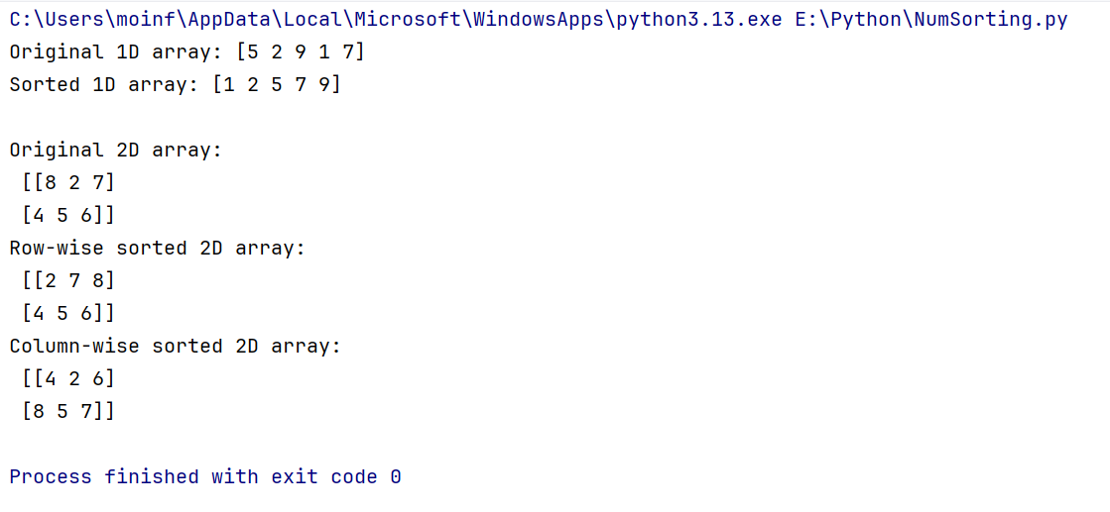

**B) Array Manipulation : Append, Insert, Resize, Delete**

**Append:**

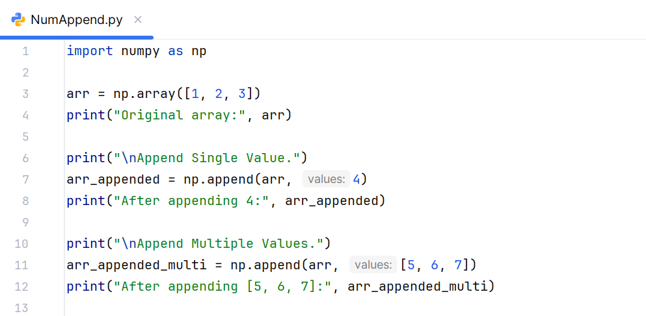

**Output:**

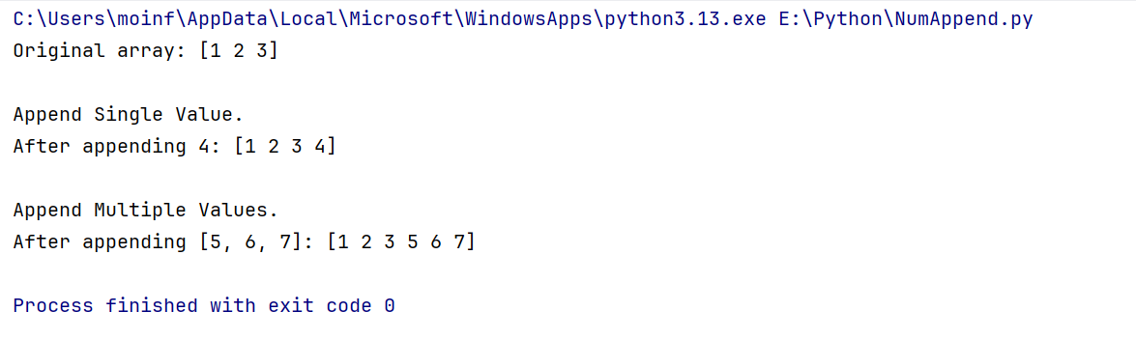

**Insert:**

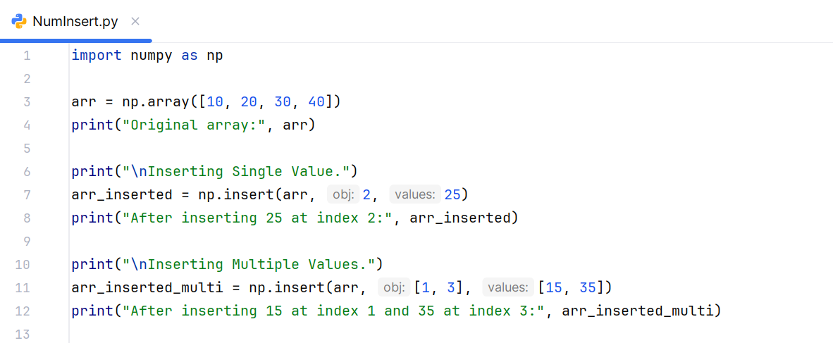

**Output:**

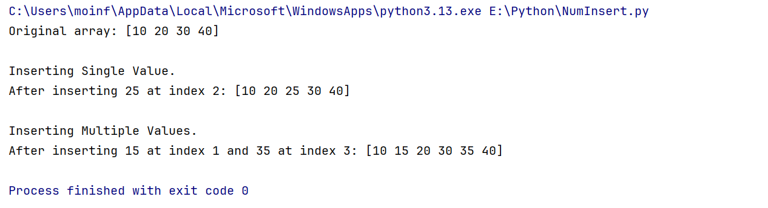

**Resize:**

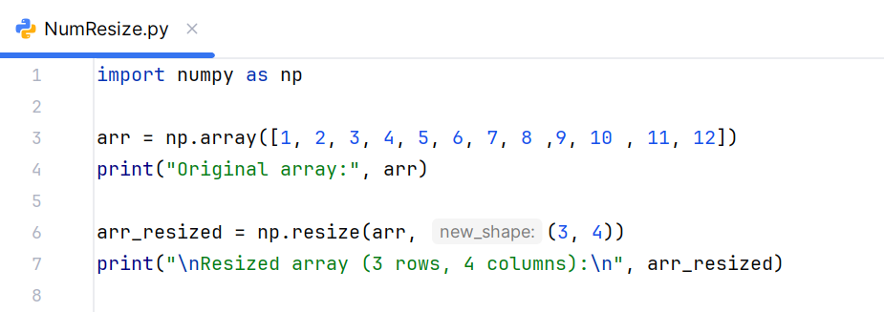

**Output:**

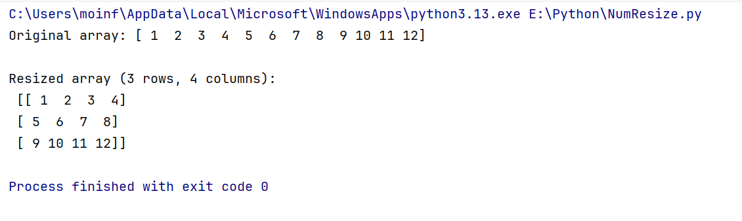

**Delete:**

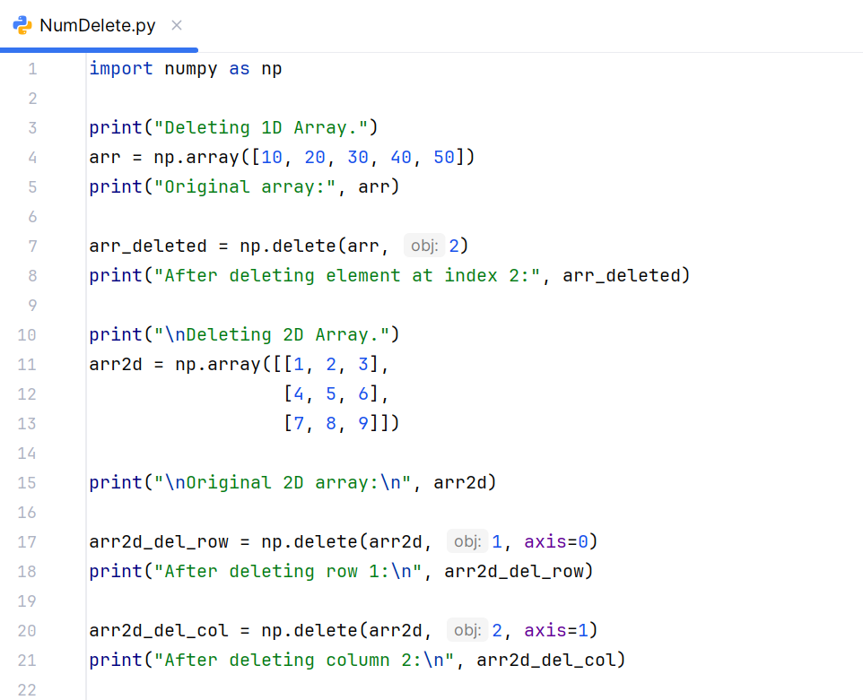

**Output:**

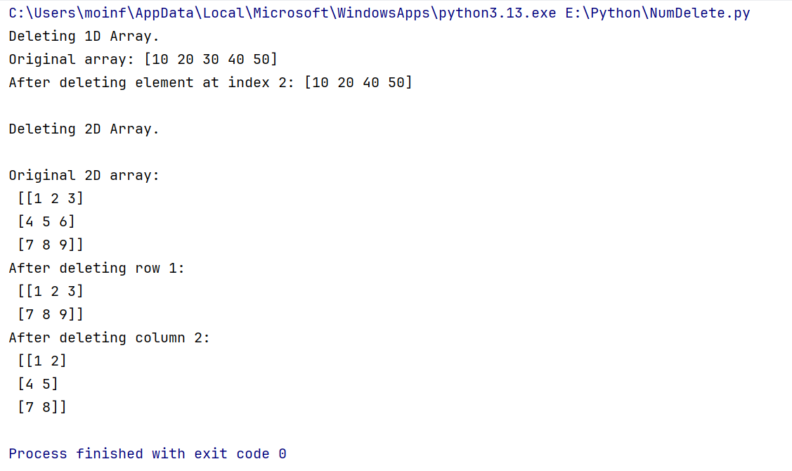

**C) Combining Arrays : Concat, Spliting Array**

**Concat:**

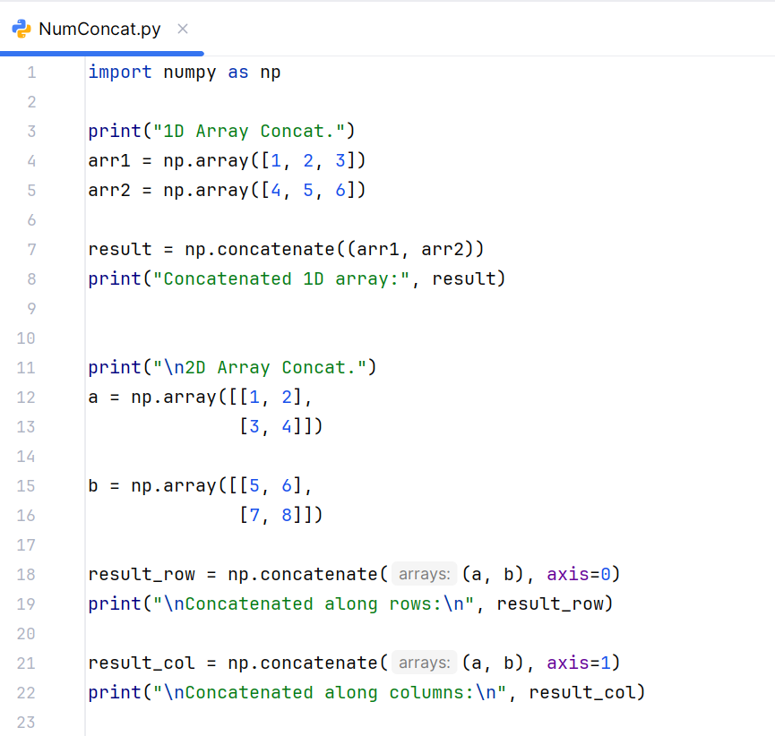

**Output:**

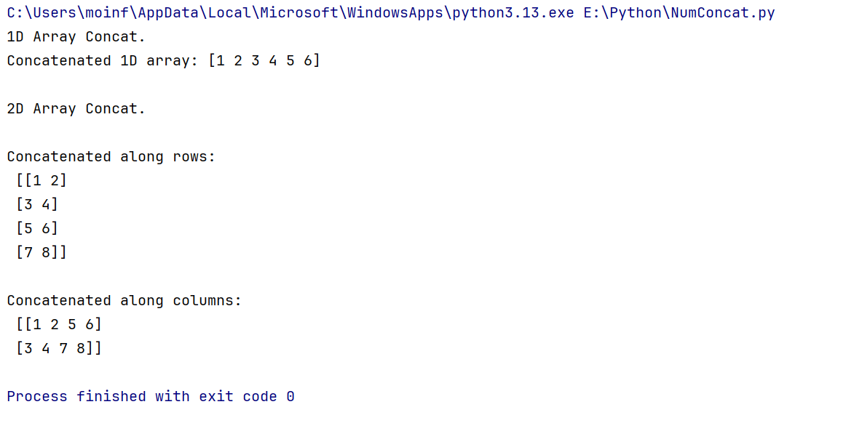

**Spiliting:**

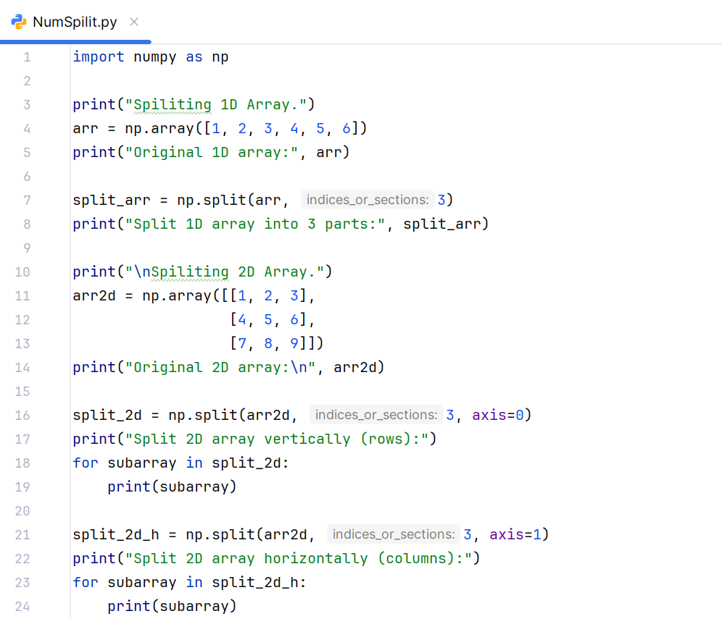

**Output:**

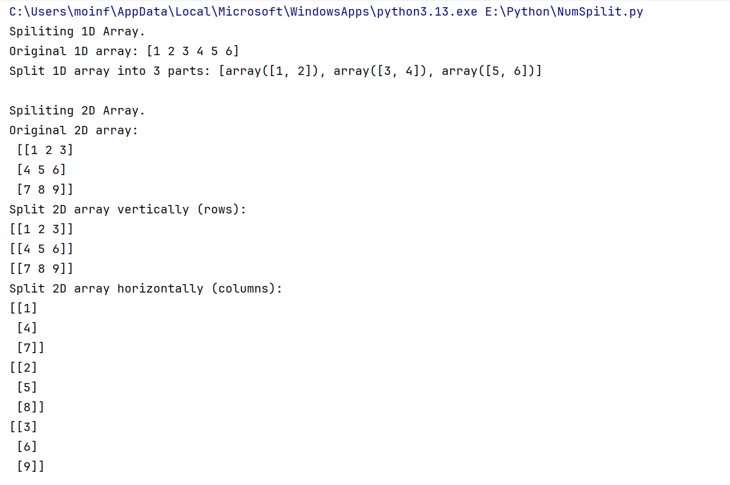

**Q.2) Write a program in ndarray :**

**A) Shape and Strides**

**B) Using Indexing**

**C) Slicing**

**A) Shape and Strides**

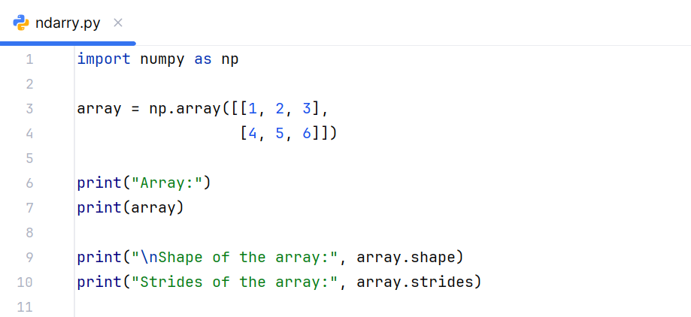

**Output:**

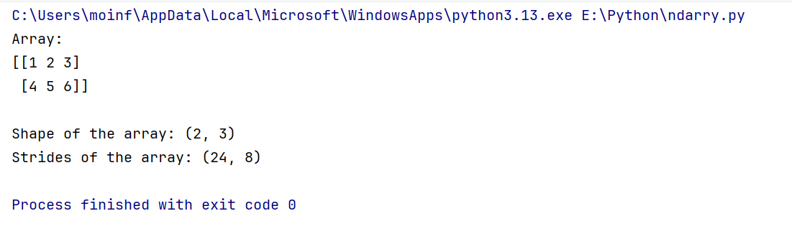

**B) Using Indexing**

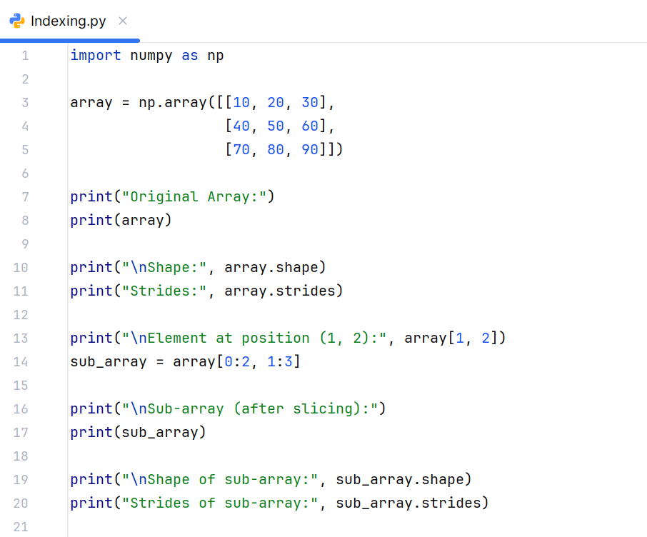

**Output:**

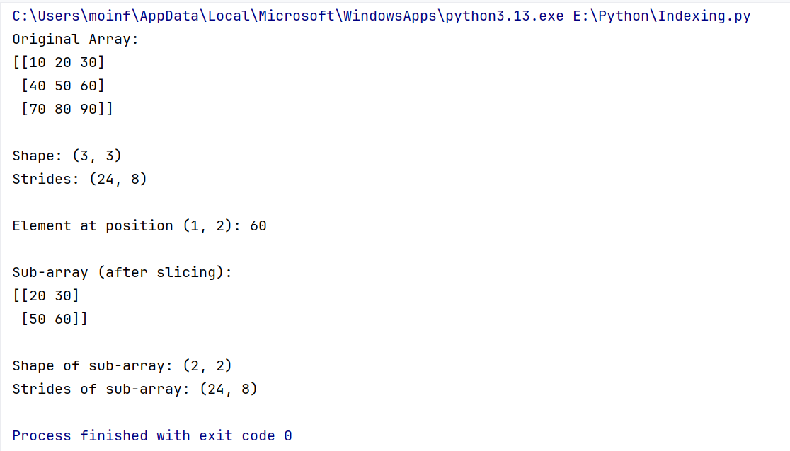

**C) Slicing:**

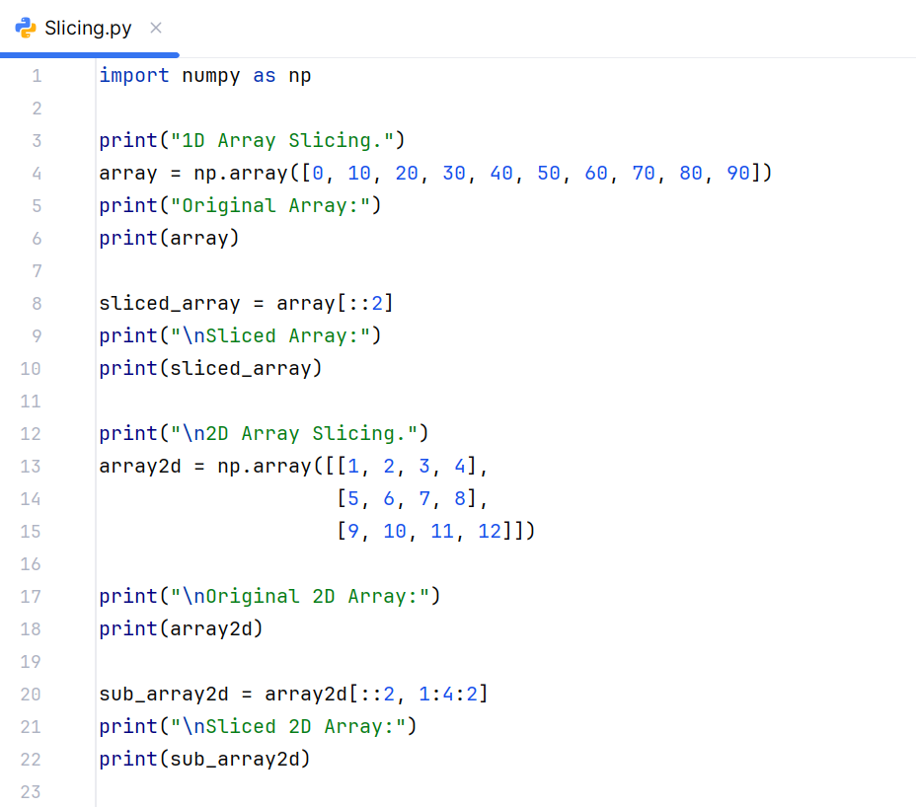

**Output:**

